Муниципальное бюджетное дошкольное образовательное учреждение
«Детский сад № 249 компенсирующего вида»
_____________________________________________________________________________
660037, г. Красноярск, ул. Московская, 12А, тел. 264-05-24, E-mail: dou249@mailkrsk.ru.
ОГРН1022402063584, ИНН 2462022274, КПП 246201001

Краткосрочный проект в подготовительной группе «Волшебница-зима!»
Выполнила: О.А Мягких

Тип проекта: познавательно-творческий.
Продолжительность: краткосрочный (02.12.2024-28.12.2024)
Участники: дети подготовительной группы, родители, воспитатель.
Актуальность: воспитание бережного отношения к живой и неживой природе возможно тогда, когда дети будут располагать основными знаниями о них, наблюдать природу, видеть ее красоту. Актуальность данного проекта в том, что он позволяет в условиях воспитательно-образовательного процесса в ДОУ расширить, обогатить, систематизировать и творчески применить знания детей о сезонных изменениях в зимнее время года. И именно в дошкольном возрасте у ребенка преобладают позитивные эмоции, происходят качественные изменения в творческой деятельности.
Цель: сформировать у детей целостную картину мира о зимних явлениях посредством нетрадиционных техник изобразительной деятельности.
Задачи:
-расширить представления о зимних природных явлениях, особенностях живой и неживой природы через познавательную и творческую деятельность;
- познакомить детей с различными нетрадиционными техниками рисования;
-развивать любознательность, познавательные интересы, внимание, память, речь, наблюдательность;
-воспитывать бережное отношение к окружающему миру.
Ожидаемые итоги реализации проекта:
-расширение знаний об особенностях живой и неживой природы в зимний период времени;
- повышение интереса к нетрадиционным техникам рисования;
- более осознанное и бережное отношение к природе.
Итоговое мероприятие: выставка рисунков выполненных нетрадиционными техниками «Волшебница-Зима».

Этап | Сроки | Содержание | Участники
Подготовительный | 02.12.2024 - 06.12.2024 | Создание необходимых условий для реализации проекта. Разработка и накопление методических материалов. Преобразование предметно-развивающей среды. Подбор художественной литературы по теме. Разработка мероприятий. | Воспитатель
Практический | 09.12.2024-20.12.2024 | Беседы: «Почему мне нравится зима», «Как зимуют звери в лесу», «Почему скрипит снег», «Помоги птицам», «Зачем зимой снег», «Осторожно! Зимние травмы», «Откуда идет снег».  Загадки о зиме: «Мороз», «Иней», «Сугроб», «Снеговик», «Метель», «Вьюга», «Зима».  Рассматривание картин о зиме и составление по ним описательных рассказов: «Зима в лесу», «Зимние забавы», «Зима в городе».  Рассматривание иллюстраций «Зимующие птицы»: «Синица», «Воробей», «Галка», «Ворона».  Проговаривание чистоговорок, скороговорок.  Составление рассказов по сюжетным картинкам о зиме.  Чтение художественной литературы: В. Бианки «Лес зимой», Г. Скребицкий «Письмо простое и письмо с хитростью», В. Архангельский «На лесной полянке», Э. Успенский «Летят пушистые снежинки», «Проказы старухи зимы», Н.Носов «На горке».  Русские народные сказки: «Зимовье зверей», «Заяц-хваста», «Два мороза».  Литературные сказки: «Морозко», «Двенадцать месяцев», «Мороз Иванович», «Снегурочка». | Воспитатель  Дети  Родители
Зарубежные сказки: «Снежная королева», «Щелкунчик», «Мороз Иванович», «Двенадцать месяцев».
Творческое рассказывание детей по темам:
«Приметы зимы», «Кому нужна зима», «Если бы не было зимой снега…».
Рисование по нетрадиционным техникам:
«Зимний пейзаж», «Новогодний шар», «Елочка пушистая», «Новогодняя елка», «Узор на окне», «Снежинки-балеринки».
Для рисования по теме «Зимний пейзаж» необходимо: заготовки из пупырчатой пленки (которая после нанесения на нее гуаши оставляет красивые, причудливые отпечатки). С помощью данного приема деревья превращаются в заснеженные кроны.
Тема: «Новогодний шар». Работа выполняется гуашью с помощью воздушных шариков. Разводим гуашь, не сильно надуваем шарик, основанием шарика набираем краску и делаем отпечатки на листе бумаги, оттиски шаров сделаем ватными палочками, чтобы шар был ровным.
Тема: «Елочка пушистая». Выполняется с помощью отпечатка пластмассовой вилки.
Материал: синяя бумага, гуашь белая, черная, вилки одноразовые.
Тема: «Новогодняя елка». Работа выполняется совместно с родителями. Родителям предоставляется информация по нетрадиционной технике рисования «Кляксография». С помощью данного приема дети и родители украшают елочку разноцветными игрушками.
Тема: «Узор на окне». Коллективная работа с детьми в группе. Материалы: восковая свеча, акварель, белая бумага.
Тема: «Снежинки-балеринки». Выполняется в технике «Эбру», рисования на воде.
Материал: картинки снежинок, емкость для основы на каждого ребенка, палочки для рисования, альбомные листы, краски эбру.
Рисование деревянной палочкой на снегу «Следы животных», «Зимние узоры».
Лепка: «Снеговик», «Снежинки», «Рукавичка»
Конструирование: «Дед мороз», «Шапка гномика».
Прогулка: наблюдение за снежинками, за ветром, за льдом, за птицами у кормушки, за трудом дворника, за деревьями.
Трудовая деятельность:
Очистка снега с веранды, наполнение кормушек зерном, сбор снега в лунки деревьев, очистка снега с кормушек.
Опытно-экспериментальная деятельность.
Опыты со льдом «Снег и лед»: определение свойств снега и льда. Материалы: емкости со снегом и льдом, маленький молоточек.
«Плавает ли лед?». Материалы: стакан холодной воды, кубики льда.
Определения направления силы ветра с помощью султанчика.
Подвижные игры: «Снежки», «Снеговик», «Зимние забавы», «Зима пришла», «Мороз-Красный нос».
Дидактические игры: «Назови виды спорта», «Что лишнее?», «Найди фрагмент», «Собери снеговика», «Наоборот».
Работа с родителями:
Конкурс «Новогодняя игрушка», «Открытка деду морозу», «Ель».
Совместное украшение группы к Новому году: изготовление гирлянд, снежинок, настольной елки.
Оформление выставки рисунков на тему «Волшебница зима»
Консультации, памятки для родителей: «Выбираем зимнюю одежду правильно», «Зимняя прогулка на свежем воздухе», «Чем можно и чем нельзя кормить птиц зимой в кормушке», «Безопасность в зимний период».

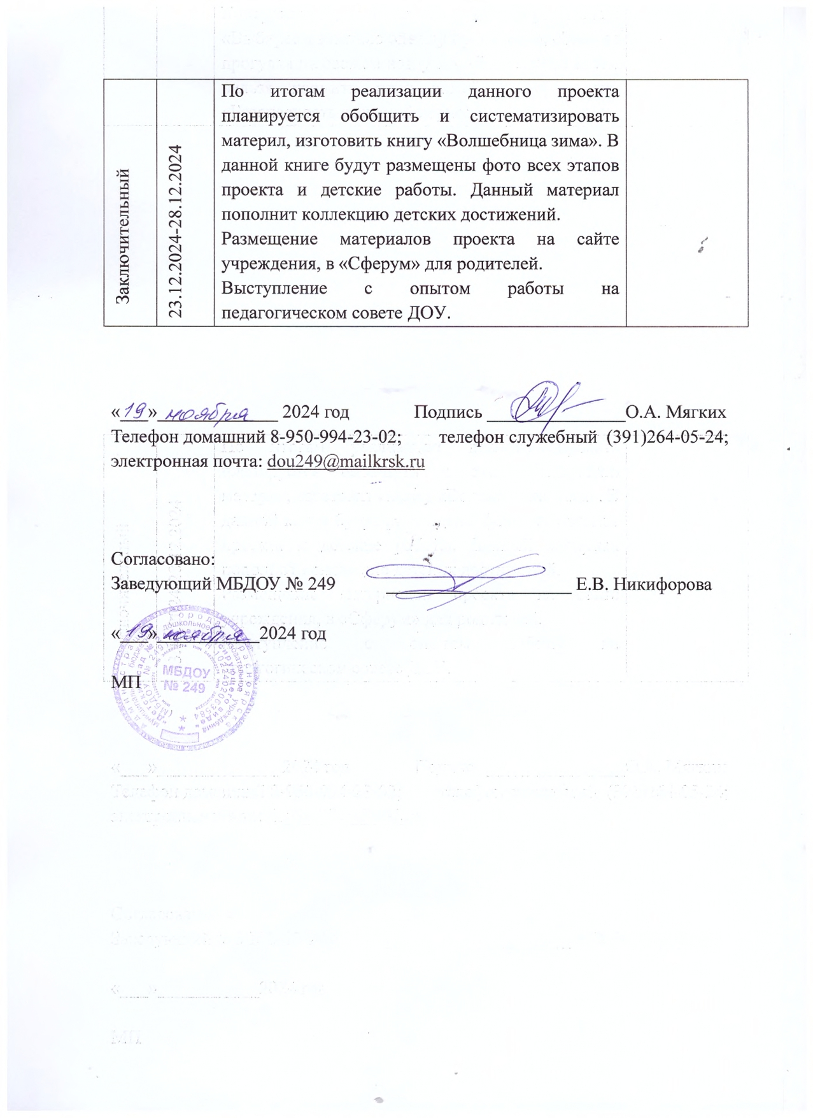

Заключительный | 23.12.2024-28.12.2024 | По итогам реализации данного проекта планируется обобщить и систематизировать материл, изготовить книгу «Волшебница зима». В данной книге будут размещены фото всех этапов проекта и детские работы. Данный материал пополнит коллекцию детских достижений.  Размещение материалов проекта на сайте учреждения, в «Сферум» для родителей.  Выступление с опытом работы на педагогическом совете ДОУ.

«___»_____________ 2024 год Подпись _______________О.А. Мягких
Телефон домашний 8-950-994-23-02; телефон служебный (391)264-05-24;
электронная почта: dou249@mailkrsk.ru

Согласовано:
Заведующий МБДОУ № 249 ____________________ Е.В. Никифорова

«___»___________2024 год

МП

